RELATÓRIO:
DE AULAS HIP HOP – 02/2022

Em fevereiro o projeto retomou as atividades, que foram suspensas em Janeiro em função das férias escolares. Se fez necessário uma reorganização nas turmas em decorrência de desligamentos de usuários do serviço. Os desligamentos em sua maioria aconteceram por oferta de escola em tempo integral no território de abrangência do nosso público. Diante desta situação ocorreu a inserção de novas crianças e adolescentes no serviço, gerando demanda de aulas experimentais no projeto. Vale salientar que a composição das turmas sofreu alterações devido a mudança de turno escolar dos inscritos no projeto, bem como relocação da turma kids para a turma juvenil devido a faixa etária. As turmas foram reorganizadas respeitando faixa etária, necessidades, objetivos do projeto e anseio das crianças e adolescentes.
As aulas seguiram um planejamento mais atrativo visando a construção de interesse pela modalidade, onde foram apresentados os objetivos do projeto, apresentações e participações em eventos locais e regionais. Os encontros também preconizaram o preparo físico e mental dos alunos, voltados a flexibilidade, força e compreensão das capacidades individuais de cada um, buscando contribuir e entregar sua melhor versão em cada aula. Os alunos participaram, tiraram dúvidas sobre as aulas e apresentações futuras.
Os professores do projeto realizaram convocação de 06 alunos para compor a CIA FOX FORCE (Grupo de alunos destaques dos núcleos de danças de Cascavel). Estes alunos terão a oportunidade de aperfeiçoar as Danças urbanas com um grupo de dança mais avançado, vivenciado a experiência de um contrato semi profissional, que visa uma imersão mais técnica da modalidade, voltada ao protagonismo juvenil. Os alunos convocados são: Peterson L da Silva, Julia E A Emidio, Isabela L A Dias, Thaviny Kurz, Ana Julia G da silva, Nikollas D Ferreira.
O projeto está organizado em 04 turmas, sendo 02 turmas para kids e 02 para o Teens / Juvenil. A turma Kids do período matutino do horário das 09h30 as 10h30

está com 11 crianças inscritas, frequentando regularmente; a turma Kids do período vespertino do horário das 14h30 às 15h30, está com 22 crianças inscritas, frequentando regularmente; a turma Teens / Juvenil do período matutino do horário das 10h30 às 11h30, está com 14 adolescentes inscritos, frequentando regularmente e a turma Teens/Juvenil, do período vespertino do horário das 15h30 às 16h30, está com 18 adolescentes frequentando regularmente as aulas.
No mês de Fevereiro foram atendidas 65 crianças e adolescentes nas 04 turmas do projeto. Foram inseridos 05 alunos nas turmas kids e 05 alunos nas turmas juvenis, após aulas experimentais. Foram ministradas 28 aulas no mês de referência.
Cascavel, 08 de Março de 2022.

______________________
Jefferson A. Sousa
Professor Titular

_______________
Everton S. Xavier
Professor Auxiliar

_______________________
Vera Aparecida Anger Costa
Coordenadora do Projeto

RELATÓRIO FOTOGRÁFICO

1 – Turma Kids manhã 09h30 as 10h30.

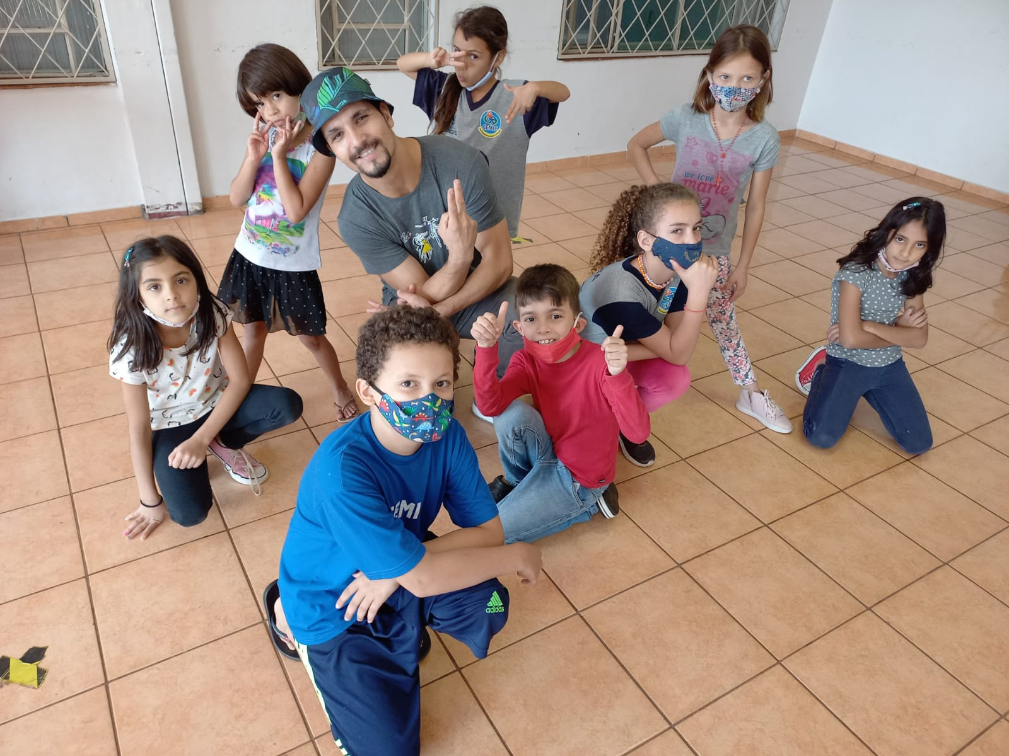

2 – Turma Juvenil manhã 10h30 ás 11h30

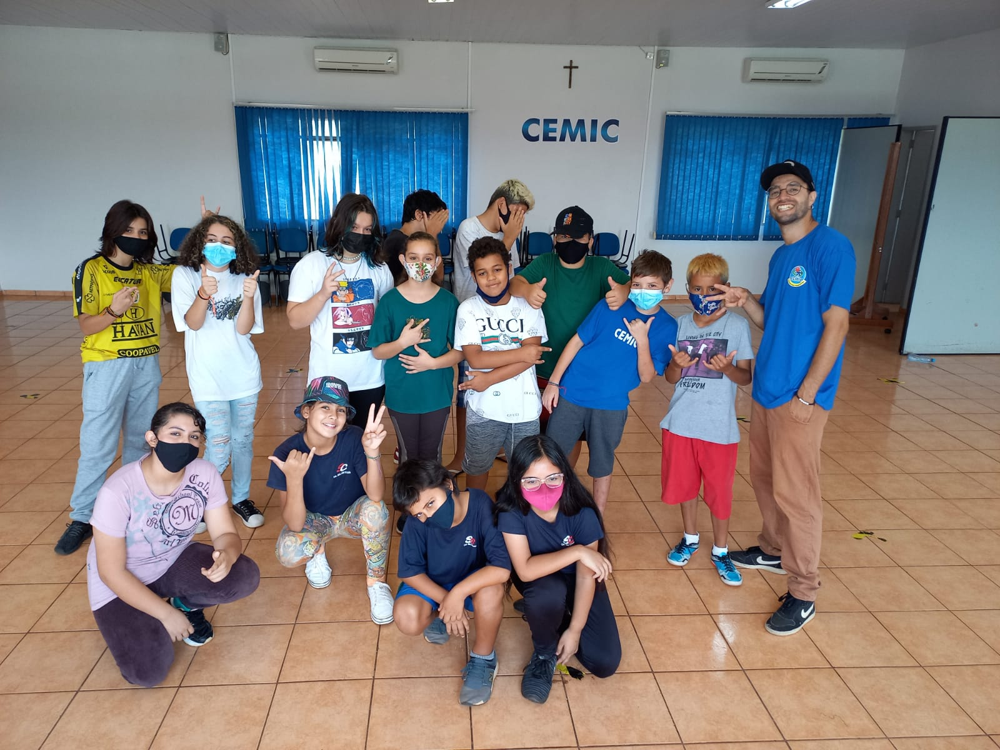

3 – Turma Kids tarde 14h30 ás 15h30

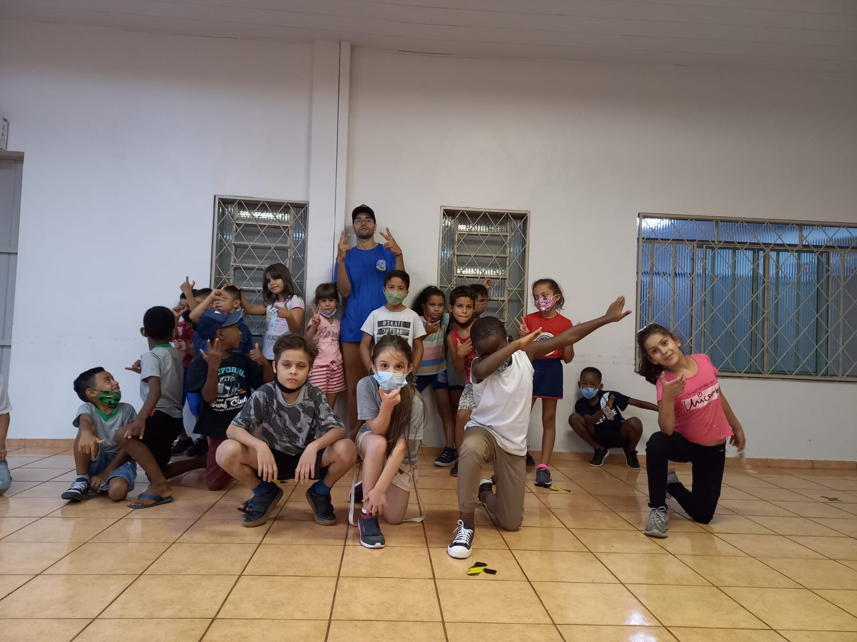

4 – Turma Juvenil tarde 15h30 ás 16h30
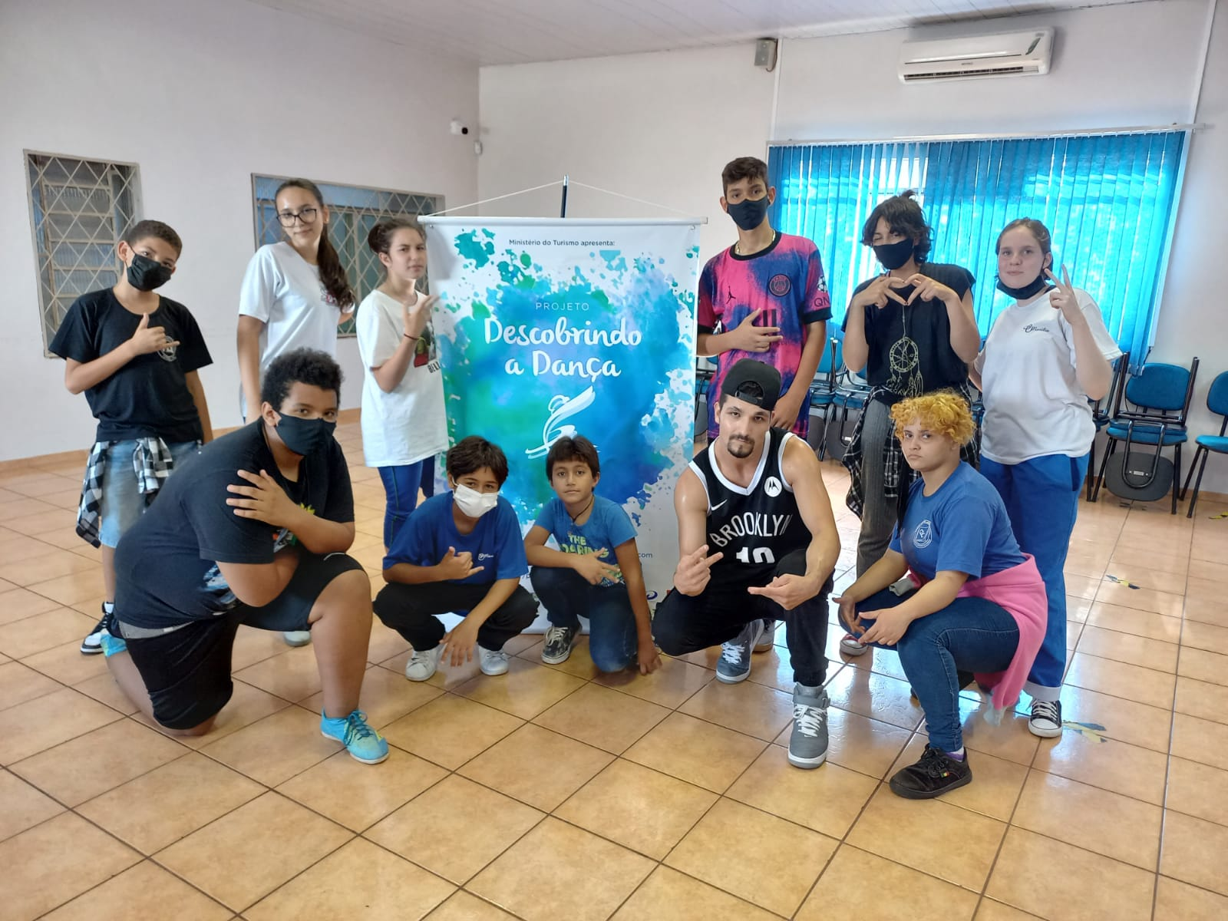
________________
Jefferson A. Sousa
Professor Titular
_______________
Everton S. Xavier
Professor Auxiliar
_______________________
Vera Aparecida Anger Costa
Coordenadora do Projeto

Cascavel, 08 de Março de 2022.

